**Instituto Nacional de Telecomunicações – INATEL**

**Laboratório de C206 – POO**

**Segunda Avaliação**

**Professor:** Renzo P. Mesquita

**Monitor:** Samuel da Cruz Souza

**Nome do aluno: ___________________________________________________________ Turma: ______**

A história de O Senhor dos Anéis ocorre na Terceira Era da Terra Média, onde habitam Humanos e outras raças como Elfos, Anões, Hobbits e Orcs. A história narra o conflito contra o mal que se alastra pela Terra-média, através da luta de várias raças para evitar que o "Anel do Poder" volte às mãos de seu criador Sauron, o Senhor do Escuro.

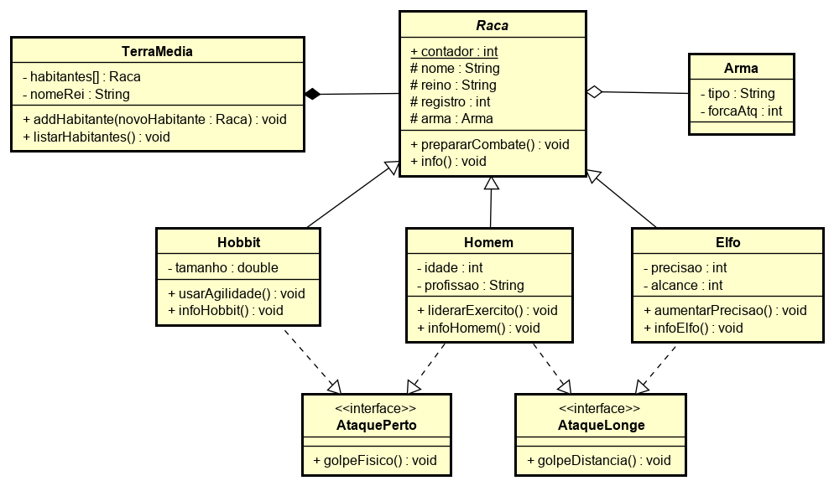Após a vitória na guerra na Terra Média contra Sauron, o novo Rei da Terra Média se propôs a organizar todos os habitantes de forma que pudesse saber quem está sobre seu comando e pediu a você para que fizesse um *software* em Java que pudesse facilitar o cadastro das diferentes raças e entidades que em suas terras habitam.

Conforme o diagrama de classes acima, crie uma aplicação que armazene no mínimo **três** raças diferentes usando o método *addHabitante()* e depois liste os habitantes inseridos usando o método *listarHabitantes()*

**Notas Importantes:**

* A classe *Raça* deve ser abstrata e a variável contador do tipo estática;
* Nos métodos *usarAgilidade() e liderarExercito()* imprima “Usando agilidade” e “Liderando Exercito”, respectivamente;
* No método *aumentarPrecisao()* faça com que a precisão do Elfo seja incrementada em 10 unidades e mostre a mensagem “Precisao Aumentada”;
* Mostre a quantidade de Raças adicionadas ao final do programa usando a variável estática contador;
* Execute **todos os métodos** das classes criadas dentro do método *listarHabitantes()*, exceto o método *info()* da classe *Raca*. Dica: use os métodos info de cada Classe ( *infoElfo, infoHomem e infoHobbit* ) por meio do casting;
* Não é necessário fazer entrada de dados, todos os atributos deverão ser preenchidos na classe *main*;
* Preencha todos os atributos das classes, não esqueça dos Getters e Setters para os atributos do tipo private!!

**Dicas:**

* No método *info* de cada classe, chame o método já criado na classe mãe para poupar código;
* Para implementar mais de uma interface, usa-se a vírgula. Exemplo: ***implements*** *Interface1, Interface2*
* Ao salvar um personagem no array, use um **break** para evitar que todas as posições do array sejam preenchidas com o mesmo valor;
* Caso ache necessário, crie um método *mostrarInfo* dentro da classe Arma;
* Não é necessário criar Getters e Setters para as variáveis do tipo protected.